|  |
| --- |
| УТВЕРЖДЕН |
| постановлением Главы  городского округа  "Город Архангельск"  от 13 января 2025 г. № 12 |

**ПРОЕКТ**

**межевания территории жилой застройки городского округа   
"Город Архангельск" в границах части элемента планировочной структуры: ул. Логинова, ул. Г. Суфтина, ул. Попова, просп. Обводный канал, в границах которой предусматривается осуществление деятельности по комплексному развитию территории**

1. **Основная часть проекта межевания территории**
2. Исходные данные

Проект межевания территории подготовлен на основании:

постановления Главы городского округа "Город Архангельск"  
от 14 июня 2023 года № 957 "О принятии решения о комплексном развитии территории жилой застройки городского округа "Город Архангельск"   
в границах части элемента планировочной структуры: ул. Логинова,   
ул. Г. Суфтина, ул. Попова, просп. Обводный канал";

договора о комплексном развитии территории жилой застройки городского округа "Город Архангельск" в отношении двух несмежных территорий от 9 ноября 2023 года № 16/3(о);

технического задания на разработку проекта планировки в отношении двух несмежных территорий, в границах которых предусматривается осуществление деятельности по комплексному развитию территории.

Проект межевания территории разработан с учетом требований:

Градостроительного кодекса Российской Федерации;

Земельногокодекса Российской Федерации;

Свода правил СП42*.*13330*.*2016 "Градостроительство. Планировка   
и застройка городских и сельских поселений" Актуализированная редакция [СНиП 2.07.01-89*](https://internet.garant.ru/#/document/2305985/entry/0) (утв. [приказом](https://internet.garant.ru/#/document/71692328/entry/0) Министерства строительства и жилищно-коммунального хозяйства Российской Федерации от 30 декабря 2016 года № 1034/пр);

приказа Федеральной службы государственной регистрации, кадастра   
и картографии от 10 ноября 2020 года № П/0412 "Об утверждении классификатора видов разрешенного использования земельных участков";

Генерального плана муниципального образования "Город Архангельск", утвержденный постановлением Министерства строительства и архитектуры Архангельской области от 2 апреля 2020 года № 37-п (с изменениями);

Правил землепользования и застройки городского округа   
"Город Архангельск", утвержденные постановлением Министерством строительства и архитектуры Архангельской области от 29 сентября 2020 года   
№ 68-п (с изменениями),

проекта планировки Привокзального района муниципального образования "Город Архангельск", утвержденного распоряжением Главы муниципального образования "Город Архангельск" от 25 декабря 2015 года № 472р;

проекта планировки территории жилой застройки городского округа "Город Архангельск" в границах части элемента планировочной структуры:   
ул. Логинова, ул. Г. Суфтина, ул. Попова, просп. Обводный канал площадью 5,0049 га, в границах которой предусматривается осуществление деятельности по комплексному развитию территории, утвержденного постановлением Главы городского округа "Город Архангельск" от 28 августа 2024 года № 1400.

В качестве исходной документации при выполнении работ по подготовке проекта межевания использовались:

топографический план М 1:500, предоставленный департаментом градостроительства городского округа "Город Архангельск";

сведения Единого государственного реестра недвижимости в виде кадастрового плана территории 29:22:040620 б/н от 22 июня 2022 года;

сведения Единого государственного реестра недвижимости в виде кадастрового плана территории 29:22:040619 № КУВИ-001/2023-244537151   
от 28 октября 2023 года, выданные Подведомственными организациями Федеральной службы государственной регистрации, кадастра и картографии.

2. Текстовая часть проекта межевания территории

1. Перечень и сведения о площади образуемых земельных участков, в том числе возможные способы их образования и вид разрешенного использования образуемых земельных участков в соответствии с проектом планировки территории

При анализе исходной документации выявлено, что проектируемые земельные участки, расположенные в границах части элемента планировочной структуры: ул. Логинова, ул. Г. Суфтина, ул. Попова, просп. Обводный канал, будут сформированы в пределах кадастровых кварталов 29:22:040619   
и 29:22:040620 на территории жилой застройки городского округа "Город Архангельск".

Категория земель: земли населенных пунктов.

Площадь территории в границах проекта межевания составляет 5,0049 га.

Функциональные зоны согласно генеральному плану муниципального образования "Город Архангельск", утвержденному постановлением министерства строительства и архитектуры Архангельской области от 2 апреля 2020 года № 37-п (с изменениями), в границах которых разрабатывается проект межевания территории:

зона застройки многоэтажными жилыми домами (9 этажей и более);

многофункциональная общественно-деловая зона;

зона транспортной инфраструктуры.

Территориальные зоны согласно правилам землепользования и застройки городского округа "Город Архангельск", утвержденным постановлением министерства строительства и архитектуры Архангельской области   
от 29 сентября 2020 года № 68-п (с изменениями), в границах которых разрабатывается проект межевания территории:

зона застройки многоэтажными жилыми домами территорий, в границах которых предусматривается осуществление комплексного развития территории (КРТ-2).

Формирование проектных границ земельных участков выполнено   
в пределах красных линий с учетом существующей градостроительной ситуации и фактического использования территории, положения границ сформированных земельных участков, зарегистрированных в Едином государственном реестре недвижимости.

Перечень и сведения о площади образуемых земельных участков, в том числе возможные способы их образования и вид разрешенного использования образуемых земельных участков в соответствии с проектом планировки территории, представлены в таблице № 1, каталог координат – в таблице № 2.

Таблица № 1

| Проектируемый земельный участок | Кадастровые номера земельных участков,  из которых образуются земельные участки | Площадь образуемого земельного участка, кв. м | Способ образования  земельного участка |
| --- | --- | --- | --- |
| 1 этап | | | |
| 29:22:040619:ЗУ1 | - | 8 975 | Образование из земель, находящихся в государственной собственности |
| 29:22:000000:ЗУ2 | - | 5 533 | Образование из земель, находящихся в государственной собственности |
| 29:22:040620:ЗУ3 | - | 564 | Образование из земель, находящихся в государственной собственности |
| 29:22:000000:ЗУ4 | - | 9 010 | Образование из земель, находящихся в государственной собственности |
| 29:22:000000:ЗУ5 | - | 5 876 | Образование из земель, находящихся в государственной собственности |
| 2 этап | | | |
| 29:22:040619:ЗУ6 | 29:22:040619:ЗУ1 29:22:040619:6 29:22:040619:7 29:22:040619:8 29:22:040619:9 29:22:040619:11 29:22:040619:12 | 333 | Перераспределение земельных участков |
| 29:22:040619:ЗУ7 | 10 012 |
| 29:22:040619:ЗУ8 | 1 604 |
| 3 этап | | | |
| 29:22:000000:ЗУ9 | 29:22:000000:ЗУ2 29:22:040619:24  29:22:040619:3 29:22:040619:22 29:22:000000:7319 | 6 751 | Перераспределение земельных участков |
| 29:22:000000:ЗУ10 | 2 547 |
| 4 этап | | | |
| 29:22:040619:ЗУ11 | 29:22:040619:ЗУ8 29:22:040619:13 29:22:040619:14 | 3 579 | Перераспределение земельных участков и земель, находящихся  в государственной или муниципальной собственности |
| 29:22:000000:ЗУ12 | 29:22:040620:ЗУ3 29:22:000000:ЗУ10 29:22:040619:19 29:22:040619:18 29:22:040620:20 | 5 417 | Перераспределение земельных участков |
| 29:22:000000:ЗУ13 | 9 463 |
| 5 этап | | | |
| 29:22:000000:ЗУ14 | 29:22:000000:ЗУ13 29:22:040619:17 29:22:040619:25 29:22:040620:24 29:22:040620:25 | 15 118 | Перераспределение земельных участков и земель, находящихся  в государственной или муниципальной собственности |
| 6 этап | | | |
| 29:22:000000:ЗУ15 | 29:22:000000:ЗУ5 29:22:040620:22 29:22:040620:23 29:22:040620:26 | 8 594 | Перераспределение земельных участков и земель, находящихся  в государственной или муниципальной собственности |

Таблица № 2

| Проектируемый земельный участок, обозначение | Система координат МСК-29, зона 2 | |
| --- | --- | --- |
| Координаты | |
| X | Y |
| 1 этап | | |
| 29:22:040619:ЗУ1 | 652285,33  652283,16  652263,32  652260,19  652280,03  652277,72  652259,12  652257,86  652255,60  652274,63  652269,74  652250,39  652247,18  652266,56  652265,46  652230,86  652219,95  652217,09  652205,16  652193,34  652166,53  652156,82  652137,37  652150,68  652165,04  652162,49  652242,35  652247,16  652177,46  652179,72  652182,13  652193,72  652191,81  652211,51  652213,74  652229,48  652227,26  652247,09  652249,50  652262,96  652260,74  652272,04  652270,01  652285,33  652251,29  652246,36  652225,51  652230,67  652251,29 | 2520277,39  2520290,53  2520287,55  2520307,71  2520310,91  2520325,86  2520323,05  2520326,26  2520343,14  2520345,98  2520377,82  2520374,35  2520395,14  2520398,46  2520405,61  2520400,29  2520381,48  2520348,42  2520308,25  2520307,46  2520319,30  2520325,37  2520289,67  2520270,07  2520280,24  2520289,57  2520310,59  2520291,50  2520273,22  2520255,96  2520237,21  2520237,65  2520256,28  2520258,65  2520240,01  2520241,73  2520261,49  2520264,50  2520244,29  2520245,02  2520260,85  2520262,06  2520274,99  2520277,39  2520341,98  2520374,19  2520371,22  2520338,68  2520341,98 |
| 29:22:000000:ЗУ2 | 652260,06  652259,05  652241,70  652238,66  652255,95  652255,53  652231,20  652231,68  652211,21  652186,60  652196,08  652217,29  652219,17  652198,55  652183,38  652167,63  652151,95  652141,72  652136,49  652156,48  652161,41  652179,52  652174,69  652179,89  652207,67  652219,95  652230,80  652225,47  652260,06  652222,23  652220,61  652212,24  652213,86  652222,23  652186,56  652202,16  652185,04  652169,03  652186,56 | 2520440,70  2520447,34  2520444,48  2520464,87  2520467,41  2520470,99  2520467,25  2520464,14  2520460,99  2520474,26  2520491,85  2520495,12  2520497,78  2520495,03  2520504,37  2520475,55  2520446,67  2520436,44  2520426,59  2520416,06  2520425,55  2520415,69  2520406,46  2520403,73  2520389,01  2520381,48  2520400,17  2520435,39  2520440,70  2520404,17  2520414,57  2520413,17  2520402,76  2520404,17  2520429,12  2520458,81  2520468,20  2520438,52  2520429,12 |
| 29:22:040620:ЗУ3 | 652151,95  652167,63  652152,25  652137,37  652151,95 | 2520446,67  2520475,55  2520484,18  2520454,81  2520446,67 |
| 29:22:000000:ЗУ4 | 652064,38  652136,41  652118,27  652132,39  652137,37  652156,82  652142,78  652179,89  652174,69  652170,18  652151,94  652156,48  652136,49  652129,73  652114,26  652098,06  652116,26  652104,13  652086,21  652082,11  652076,47  652044,08  652050,11  652067,84  652082,07  652064,38  652133,65  652145,03  652112,23  652091,45  652115,04  652133,65  652139,73  652149,52  652130,87  652120,77  652139,73  652084,33  652096,57  652078,35  652066,20  652084,33 | 2520253,61  2520259,88  2520287,41  2520296,97  2520289,67  2520325,37  2520334,15  2520403,73  2520406,46  2520397,89  2520407,32  2520416,06  2520426,59  2520413,90  2520422,39  2520391,84  2520382,09  2520359,95  2520369,89  2520362,66  2520365,75  2520305,74  2520302,64  2520293,07  2520285,14  2520253,61  2520304,87  2520325,66  2520343,92  2520305,47  2520292,32  2520304,87  2520339,92  2520358,57  2520368,71  2520350,22  2520339,92  2520323,41  2520346,10  2520356,01  2520333,44  2520323,41 |
| 29:22:000000:ЗУ5 | 652064,38  652082,07  652067,84  652055,69  652038,14  652050,11  652044,08  652058,34  652056,17  652043,85  652025,14  652037,49  652037,60  652014,53  652010,17  652007,37  651960,49  652014,10  652026,62  652049,08  652064,38  651999,23  652009,53  651985,71  651974,89  651999,23 | 2520253,61  2520285,14  2520293,07  2520270,57  2520280,14  2520302,64  2520305,74  2520332,17  2520333,38  2520311,05  2520321,30  2520343,75  2520349,64  2520362,32  2520364,47  2520365,72  2520274,02  2520248,15  2520272,63  2520261,45  2520253,61  2520274,46  2520293,78  2520306,87  2520286,64  2520274,46 |
| 2 этап | | |
| 29:22:040619:ЗУ6 | 652291,24  652290,36  652286,93  652285,33  652288,31  652237,49  652231,13  652222,11  652229,48  652231,22  652249,50  652262,96  652291,24 | 2520249,51  2520255,28  2520277,64  2520277,39  2520258,15  2520243,75  2520242,59  2520240,93  2520241,73  2520241,96  2520244,29  2520245,02  2520249,51 |
| 29:22:040619:ЗУ7 | 652288,31  652285,33  652283,16  652280,03  652277,72  652274,63  652269,65  652266,56  652265,46  652230,86  652219,95  652217,09  652205,16  652193,34  652166,53  652156,82  652137,37  652150,68  652165,04  652162,49  652242,35  652247,16  652224,72  652231,13  652237,49  652262,16  652288,31 | 2520258,15  2520277,39  2520290,53  2520310,91  2520325,86  2520345,98  2520377,92  2520398,46  2520405,61  2520400,29  2520381,48  2520348,42  2520308,25  2520307,46  2520319,30  2520325,37  2520289,67  2520270,07  2520280,24  2520289,57  2520310,59  2520291,50  2520285,61  2520242,59  2520243,75  2520250,74  2520258,15 |
| 29:22:040619:ЗУ8 | 652231,13  652224,72  652177,46  652179,72  652182,13  652193,72  652191,81  652211,51  652213,74  652222,11  652231,13 | 2520242,59  2520285,61  2520273,22  2520255,96  2520237,21  2520237,65  2520256,28  2520258,65  2520240,01  2520240,93  2520242,59 |
| 3 этап | | |
| 29:22:000000:ЗУ9 | 652265,46  652260,06  652259,05  652255,95  652255,53  652249,95  652222,92  652219,20  652208,89  652191,80  652202,22  652192,12  652197,52  652179,89  652207,67  652219,95  652230,86  652265,46 | 2520405,61  2520440,70  2520447,34  2520467,41  2520470,99  2520507,25  2520503,09  2520497,79  2520496,40  2520464,57  2520458,93  2520439,69  2520436,78  2520403,73  2520389,01  2520381,48  2520400,29  2520405,61 |
| 29:22:000000:ЗУ10 | 652179,89  652197,52  652192,12  652186,56  652169,03  652185,04  652191,80  652208,89  652198,55  652183,38  652167,63  652151,95  652141,72  652136,49  652156,48  652161,41  652179,52  652174,69  652179,89 | 2520403,73  2520436,78  2520439,69  2520429,12  2520438,52  2520468,20  2520464,57  2520496,40  2520495,03  2520504,37  2520475,55  2520446,67  2520436,44  2520426,59  2520416,06  2520425,55  2520415,69  2520406,46  2520403,73 |
| 4 этап | | |
| 29:22:040619:ЗУ11 | 652231,13  652224,72  652177,46  652167,67  652165,04  652150,68  652136,41  652136,53  652137,98  652146,61  652182,13  652193,72  652213,74  652222,11  652231,13 | 2520242,59  2520285,61  2520273,22  2520270,66  2520280,24  2520270,07  2520259,88  2520243,69  2520231,07  2520232,27  2520237,21  2520237,65  2520240,01  2520240,93  2520242,59 |
| 29:22:000000:ЗУ12 | 652179,89  652197,52  652192,12  652202,16  652191,80  652208,89  652198,55  652183,38  652163,10  652126,33  652120,84  652136,49  652156,48  652174,69  652179,89 | 2520403,73  2520436,78  2520439,69  2520458,81  2520464,57  2520496,40  2520495,03  2520504,37  2520516,58  2520445,21  2520434,83  2520426,59  2520416,06  2520406,46  2520403,73 |
| 29:22:000000:ЗУ13 | 652136,41  652118,27  652132,39  652137,37  652156,82  652142,78  652179,89  652174,69  652156,48  652136,49  652120,84  652114,26  652098,06  652116,26  652104,13  652086,21  652082,11  652076,47  652044,08  652050,11  652067,84  652082,07  652064,38  652136,41  652133,65  652145,03  652112,23  652091,45  652115,04  652133,65  652139,73  652149,52  652130,87  652120,77  652139,73  652084,33  652096,57  652078,35  652066,20  652084,33 | 2520259,88  2520287,41  2520296,97  2520289,67  2520325,37  2520334,15  2520403,73  2520406,46  2520416,06  2520426,59  2520434,83  2520422,39  2520391,84  2520382,09  2520359,95  2520369,89  2520362,66  2520365,75  2520305,74  2520302,64  2520293,07  2520285,14  2520253,61  2520259,88  2520304,87  2520325,66  2520343,92  2520305,47  2520292,32  2520304,87  2520339,92  2520358,57  2520368,71  2520350,22  2520339,92  2520323,41  2520346,10  2520356,01  2520333,44  2520323,41 |
| 5 этап | | |
| 29:22:000000:ЗУ14 | 652136,53  652136,41  652150,68  652137,37  652156,82  652142,78  652179,89  652174,69  652156,48  652136,49  652120,84  652114,26  652098,06  652086,21  652082,11  652076,47  652058,34  652044,08  652050,11  652067,84  652082,07  652064,38  652049,08  652047,50  652029,11  652038,49  652056,19  652136,53 | 2520243,69  2520259,88  2520270,07  2520289,67  2520325,37  2520334,15  2520403,73  2520406,46  2520416,06  2520426,59  2520434,83  2520422,39  2520391,84  2520369,89  2520362,66  2520365,75  2520332,17  2520305,74  2520302,64  2520293,07  2520285,14  2520253,61  2520261,45  2520258,59  2520225,08  2520225,52  2520231,90  2520243,69 |
| 6 этап | | |
| 29:22:000000:ЗУ15 | 652064,38  652082,07  652067,84  652050,11  652044,08  652058,34  652076,47  652050,55  652043,01  652045,40  652042,70  652044,07  652040,68  652038,21  652037,60  652014,53  652010,17  652007,37  651960,49  652014,10  652026,62  652049,08  652064,38 | 2520253,61  2520285,14  2520293,07  2520302,64  2520305,74  2520332,17  2520365,75  2520379,92  2520366,93  2520365,60  2520360,68  2520359,51  2520354,41  2520350,40  2520349,64  2520362,32  2520364,47  2520365,72  2520274,02  2520248,15  2520272,63  2520261,45  2520253,61 |

2. Перечень и площади образуемых земельных участков, которые будут отнесены к территориям общего пользования или имуществу общего пользования, в том числе в отношении которых предполагается резервирование и (или) изъятие для государственных или муниципальных нужд

Земельные участки, которые будут отнесены к территориям общего пользования или имуществу общего пользования, в том числе в отношении которых предполагается резервирование и (или) изъятие для государственных или муниципальных нужд в границах проектирования представлены в таблице № 3.

Таблица № 3

|  |  |
| --- | --- |
| Проектируемый земельный участок | Площадь образуемого земельного участка, кв.м |
| 29:22:040619:ЗУ6 | 333 |
| 29:22:040619:ЗУ8 | 1 604 |
| 29:22:040619:ЗУ11 | 3 579 |

3. Вид разрешенного использования образуемых земельных участков   
в соответствии с проектом планировки территории

Виды разрешенного использования образуемых земельных участков   
в соответствии с проектом планировки территории представлены в таблице   
№ 4.

Таблица № 4

| Проектируемый земельный участок, обозначение | Проектный вид разрешенного использования |
| --- | --- |
| 1 этап | |
| 29:22:040619:ЗУ1 | Многоэтажная жилая застройка (высотная застройка) (2.6) |
| 29:22:000000:ЗУ2 | Многоэтажная жилая застройка (высотная застройка) (2.6) |
| 29:22:040620:ЗУ3 | Малоэтажная многоквартирная жилая застройка (2.1.1) |
| 29:22:000000:ЗУ4 | Многоэтажная жилая застройка (высотная застройка) (2.6) |
| 29:22:000000:ЗУ5 | Образование и просвещение (3.5) |
| 2 этап | |
| 29:22:040619:ЗУ6 | Благоустройство территории (12.02.2) |
| 29:22:040619:ЗУ7 | Многоэтажная жилая застройка (высотная застройка) (2.6) |
| 29:22:040619:ЗУ8 | Благоустройство территории (12.02.2) |
| 3 этап | |
| 29:22:000000:ЗУ9 | Многоэтажная жилая застройка (высотная застройка) (2.6) |
| 29:22:000000:ЗУ10 | Многоэтажная жилая застройка (высотная застройка) (2.6) |
| 4 этап | |
| 29:22:040619:ЗУ11 | Благоустройство территории (12.02.2) |
| 29:22:000000:ЗУ12 | Многоэтажная жилая застройка (высотная застройка) (2.6) |
| 29:22:000000:ЗУ13 | Многоэтажная жилая застройка (высотная застройка) (2.6) |
| 5 этап | |
| 29:22:000000:ЗУ14 | Многоэтажная жилая застройка (высотная застройка) (2.6) |
| 6 этап | |
| 29:22:000000:ЗУ15 | Образование и просвещение (3.5) |

4. Целевое назначение лесов, вид (виды) разрешенного использования лесного участка, количественные и качественные характеристики лесного участка, сведения о нахождении лесного участка в границах особо защитных участков лесов

Информация о целевом назначении лесов, виде разрешенного использования лесного участка, количественные и качественные характеристики лесного участка, сведения о нахождении лесного участка   
в границах особо защитных участков лесов в данном проекте не отображается   
в связи с отсутствием в границах проектирования лесных участков.

5. Сведения о границах территории, в отношении которой утвержден проект межевания, содержащие перечень координат характерных точек этих границ в системе координат, используемой для ведения Единого государственного реестра недвижимости

Сведения о границах территории, в отношении которой утвержден проект межевания, содержащие перечень координат характерных точек этих границ   
в системе координат, используемой для ведения Единого государственного реестра недвижимости, приведены в таблице № 5. Координаты характерных точек границ территории, в отношении которой утвержден проект межевания, определяются в соответствии с требованиями к точности определения координат характерных точек границ, установленных в соответствии   
с Градостроительным кодексом Российской Федерации для территориальных зон.

Таблица № 5

| Номер точки | Система координат МСК-29, зона 2 | |
| --- | --- | --- |
| Координаты | |
| X | Y |
| 1 | 652291,24 | 2520249,51 |
| 2 | 652286,93 | 2520277,64 |
| 3 | 652285,33 | 2520277,39 |
| 4 | 652283,29 | 2520290,53 |
| 5 | 652280,03 | 2520310,91 |
| 6 | 652277,72 | 2520325,86 |
| 7 | 652274,63 | 2520345,98 |
| 8 | 652269,88 | 2520377,84 |
| 9 | 652266,71 | 2520398,48 |
| 10 | 652265,46 | 2520405,61 |
| 11 | 652249,95 | 2520507,25 |
| 12 | 652222,92 | 2520503,09 |
| 13 | 652219,20 | 2520497,79 |
| 14 | 652198,55 | 2520495,03 |
| 15 | 652192,29 | 2520499,24 |
| 16 | 652182,60 | 2520504,86 |
| 17 | 652163,10 | 2520516,58 |
| 18 | 652148,04 | 2520486,80 |
| 19 | 652132,08 | 2520457,02 |
| 20 | 652126,33 | 2520445,21 |
| 21 | 652114,26 | 2520422,39 |
| 22 | 652098,06 | 2520391,84 |
| 23 | 652086,21 | 2520369,89 |
| 24 | 652082,11 | 2520362,66 |
| 25 | 652053,60 | 2520378,26 |
| 26 | 652050,54 | 2520379,93 |
| 27 | 652043,01 | 2520366,93 |
| 28 | 652045,40 | 2520365,60 |
| 29 | 652042,70 | 2520360,68 |
| 30 | 652044,07 | 2520359,51 |
| 31 | 652038,21 | 2520350,40 |
| 32 | 652037,60 | 2520349,64 |
| 33 | 652014,53 | 2520362,32 |
| 34 | 652010,17 | 2520364,47 |
| 35 | 652007,37 | 2520365,72 |
| 36 | 651960,49 | 2520274,02 |
| 37 | 652021,01 | 2520244,81 |
| 38 | 652033,00 | 2520266,55 |
| 39 | 652047,50 | 2520258,59 |
| 40 | 652029,11 | 2520225,08 |
| 41 | 652038,49 | 2520225,52 |
| 42 | 652056,19 | 2520231,90 |
| 43 | 652136,53 | 2520243,69 |
| 44 | 652137,98 | 2520231,07 |
| 45 | 652182,13 | 2520237,21 |
| 46 | 652193,81 | 2520237,99 |
| 47 | 652213,74 | 2520240,01 |
| 48 | 652229,48 | 2520241,73 |
| 49 | 652249,50 | 2520244,29 |
| 50 | 652262,96 | 2520245,02 |
| 1 | 652291,24 | 2520249,51 |
|  |  |  |
| 51 | 652247,16 | 2520291,50 |
| 52 | 652242,35 | 2520310,59 |
| 53 | 652162,49 | 2520289,57 |
| 54 | 652167,67 | 2520270,66 |
| 51 | 652247,16 | 2520291,50 |
|  |  |  |
| 55 | 652205,16 | 2520308,25 |
| 56 | 652217,09 | 2520348,42 |
| 57 | 652219,95 | 2520381,48 |
| 58 | 652207,67 | 2520389,01 |
| 59 | 652179,89 | 2520403,73 |
| 60 | 652142,78 | 2520334,15 |
| 61 | 652166,53 | 2520319,30 |
| 62 | 652193,34 | 2520307,46 |
| 55 | 652205,16 | 2520308,25 |

В границах территории, в отношении которой подготовлен проект межевания территории, расположены следующие публичные сервитуты:

29:22-6.1696, наименование: публичный сервитут "BЛ-04УЛ ЛOГИHOBA 0.601KM", ограничение: Публичный сервитут: размещение объекта электросетевого хозяйства ("BЛ-04УЛ ЛOГИHOBA 0.601KM"   
инв. № 12.1.1.00006205). Срок публичного сервитута - 49 лет. ПАО "МРСК Северо-Запада", ИНН 7802312751, ОГРН 1047855175785, адрес: 163045,   
г. Архангельск, Кузнечихинский промузел, 4 проезд, строение 5, эл. почта: aesinfo@arhen.ru;

Расположение и конфигурация образуемых земельных участков отображены на чертежах межевания территории М 1:1500.

3. Чертежи межевания территории

Графическая часть проекта межевания территории выполнена в составе следующих чертежей:

чертеж межевания территории основной части (1 этап) (масштаб 1:1500) представлен в приложении № 1 к настоящему проекту межевания;

чертеж межевания территории основной части (2 и 3 этап) (масштаб 1:1500) представлен в приложении № 2 к настоящему проекту межевания.

чертеж межевания территории основной части (4 этап) (масштаб 1:1500) представлен в приложении № 3 к настоящему проекту межевания.

чертеж межевания территории основной части (5 и 6 этап) (масштаб 1:1500) представлен в приложении № 4 к настоящему проекту межевания.

На чертеже межевания отображены:

1. границы существующих элементов планировочной структуры;
2. красные линии, утвержденные в составе проекта планировки;
3. линии отступа от красных линий в целях определения мест допустимого размещения зданий, строений, сооружений;
4. границы образуемых и изменяемых земельных участков, условные номера образуемых земельных участков;
5. границы публичных сервитутов.

_________

|  |
| --- |
| ПРИЛОЖЕНИЕ № 1 |
| к проекту межевания территории жилой застройки городского округа "Город Архангельск" в границах части элемента планировочной структуры:  ул. Логинова, ул. Г. Суфтина, ул. Попова,  просп. Обводный канал, в границах которой предусматривается осуществление деятельности  по комплексному развитию территории |

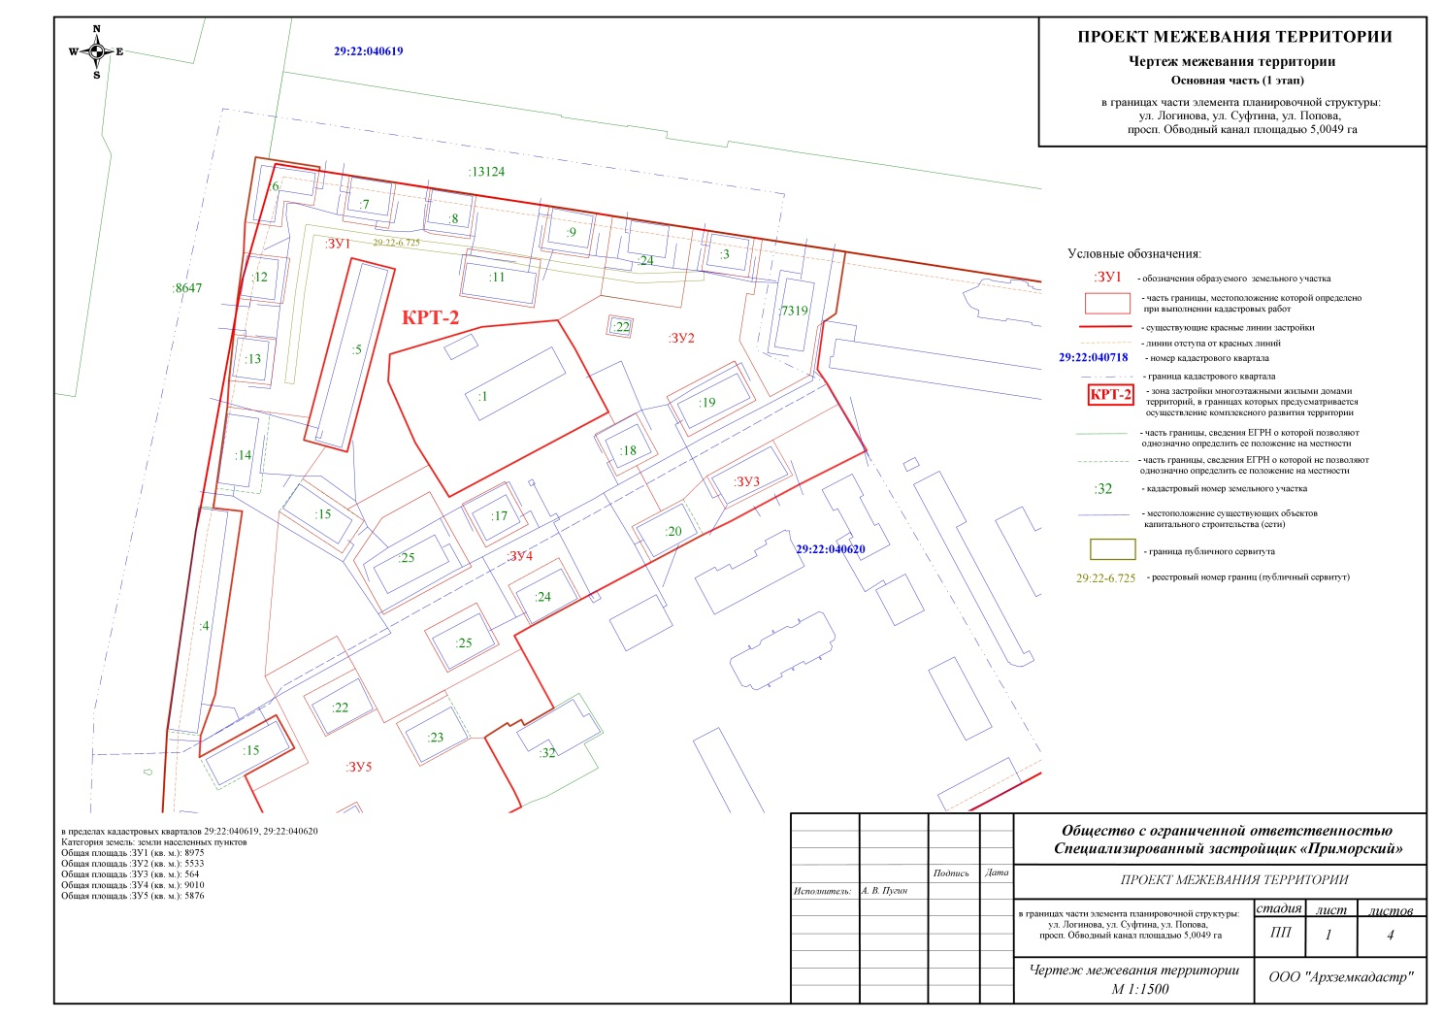

|  |
| --- |
| ПРИЛОЖЕНИЕ № 2 |
| к проекту межевания территории жилой застройки городского округа "Город Архангельск" в границах части элемента планировочной структуры:  ул. Логинова, ул. Г. Суфтина, ул. Попова,  просп. Обводный канал, в границах которой предусматривается осуществление деятельности  по комплексному развитию территории |

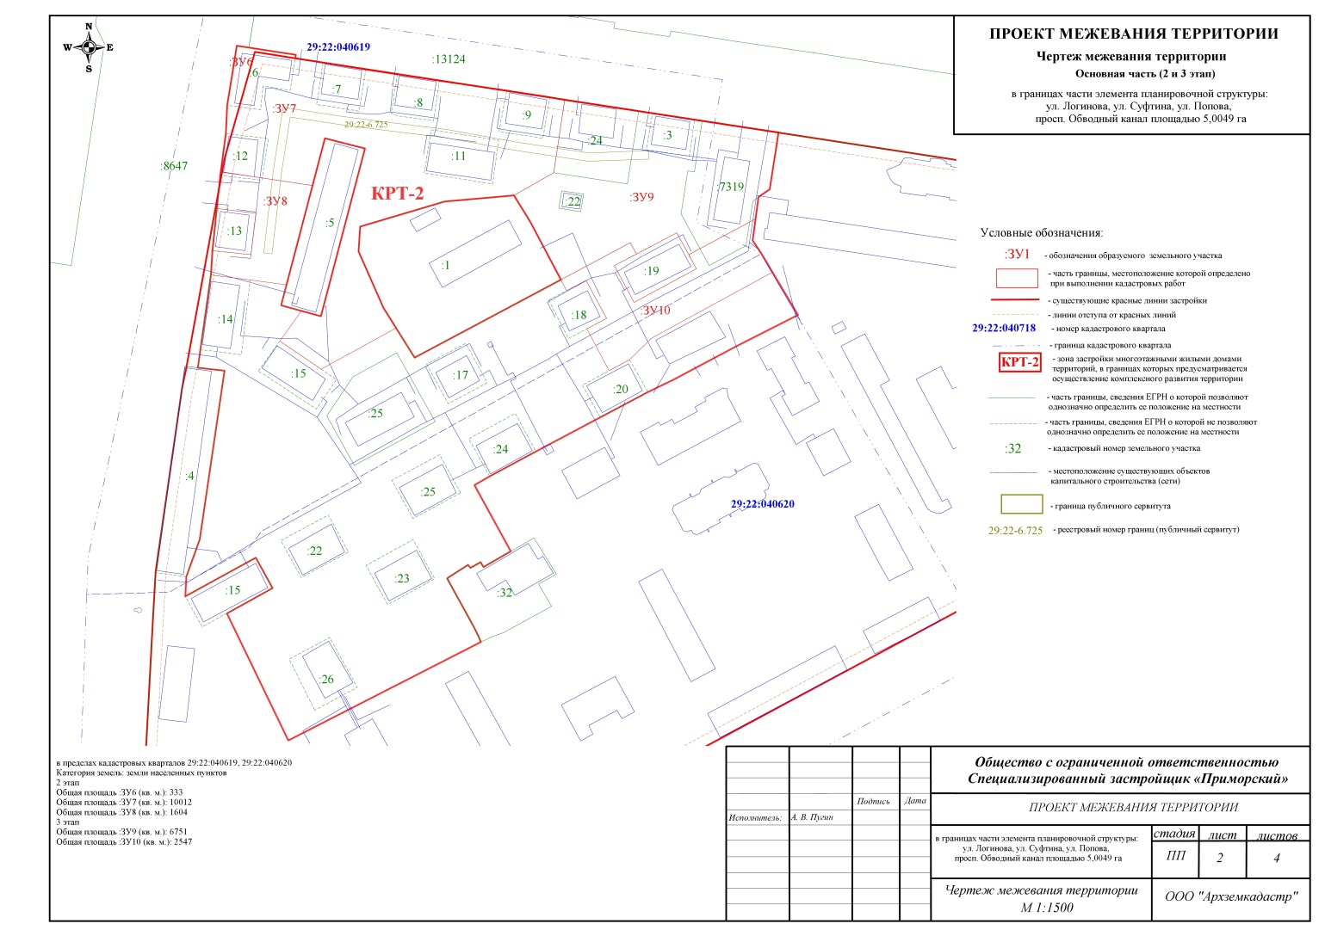

|  |
| --- |
| ПРИЛОЖЕНИЕ № 3 |
| к проекту межевания территории жилой застройки городского округа "Город Архангельск" в границах части элемента планировочной структуры:  ул. Логинова, ул. Г. Суфтина, ул. Попова,  просп. Обводный канал, в границах которой предусматривается осуществление деятельности  по комплексному развитию территории |

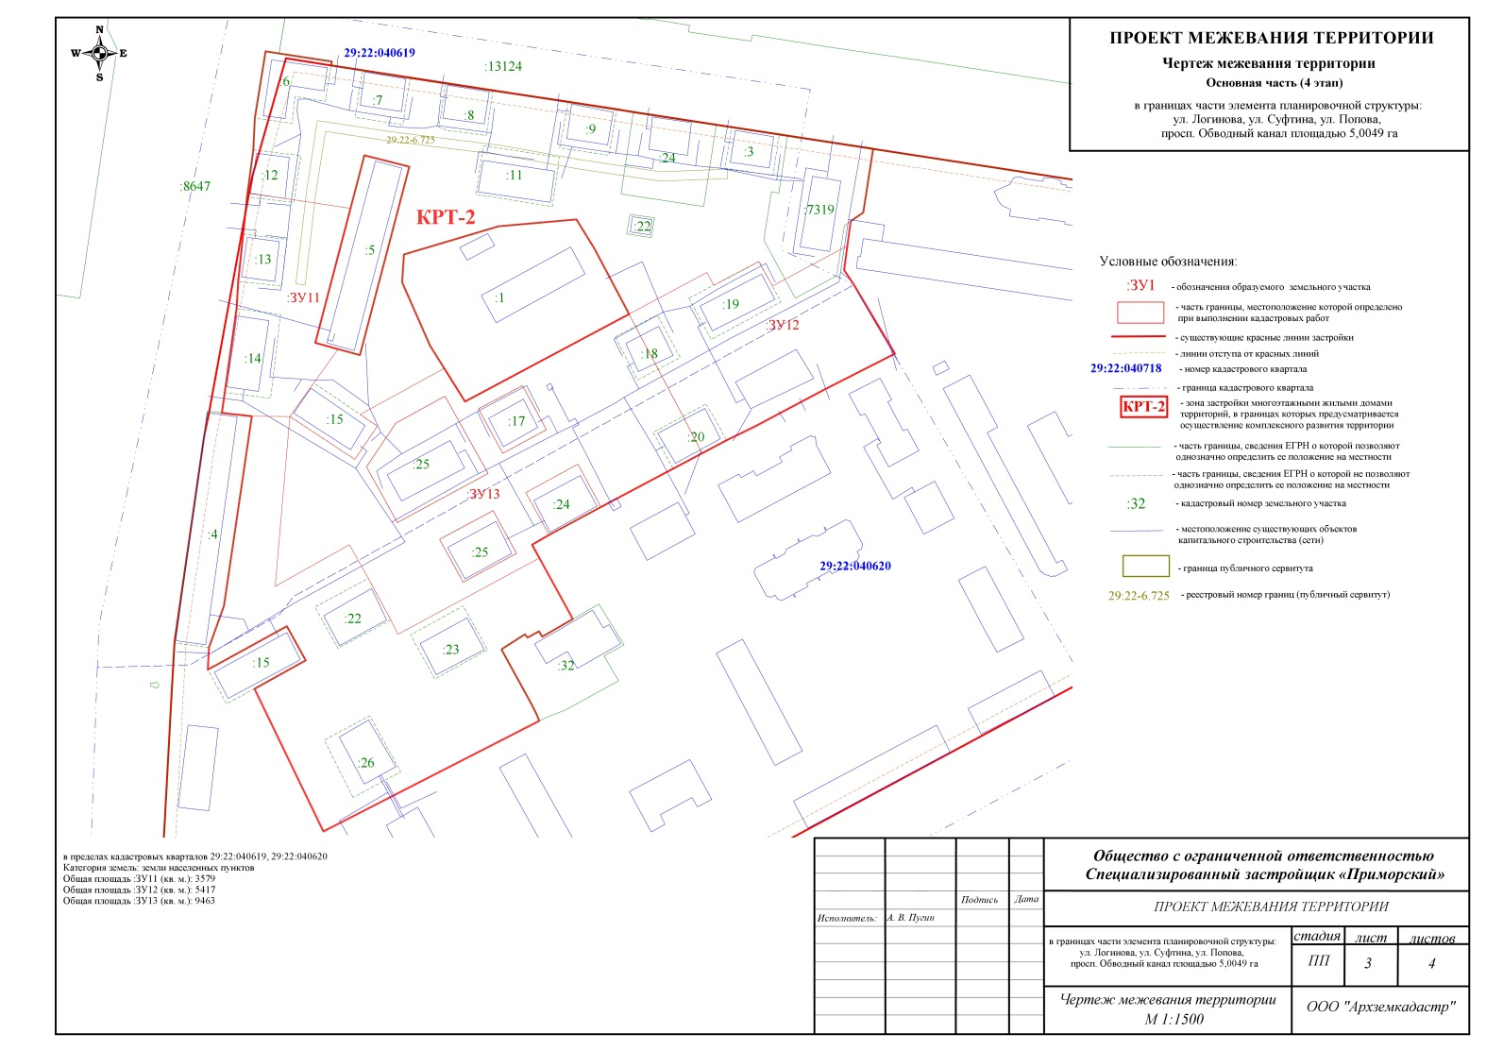

|  |
| --- |
| ПРИЛОЖЕНИЕ № 4 |
| к проекту межевания территории жилой застройки городского округа "Город Архангельск" в границах части элемента планировочной структуры:  ул. Логинова, ул. Г. Суфтина, ул. Попова,  просп. Обводный канал, в границах которой предусматривается осуществление деятельности  по комплексному развитию территории |



